Hybrid Software for Data Management: Integrating Relational and Non-Relational Databases in Emerging Businesses

Jimena Cóndor Crespo¹, Mateo Davila Castillo¹, Víctor Macukachi Castro¹
¹Universidad Tecnológica del Perú, Ate, Perú, u22237919@utp.edu.pe, u23203172@utp.edu.pe, u232558897@utp.edu.pe

Abstract – This paper presents the development of a user-friendly and accessible software aimed at helping small businesses manage their data through both relational (e.g., MySQL, PostgreSQL) and non-relational (e.g., MongoDB, Couchbase) databases. The system allows franchise registration, user creation, and database configuration from a single intuitive interface without requiring technical knowledge. The waterfall methodology and SOLID principles were applied to ensure a structured, maintainable, and scalable development process. Results show that the proposed solution improves data organization and decision-making in small enterprises.
Keywords – Data management, relational databases, non-relational databases, intuitive interface, software engineering

Software híbrido de gestión de datos: relacional y no relacional para emprendimientos emergentes

Jimena Cóndor Crespo¹, Mateo Davila Castillo¹, Víctor Macukachi Castro¹
¹Universidad Tecnológica del Perú, Ate, Perú, u22237919@utp.edu.pe, u23203172@utp.edu.pe, u232558897@utp.edu.pe

Resumen– En la actualidad, muchos pequeños negocios enfrentan dificultades para gestionar su información debido a la falta de conocimientos técnicos y recursos para implementar soluciones complejas. Este proyecto propone el desarrollo de un software accesible y de fácil uso, diseñado para facilitar la gestión de datos mediante bases de datos relacionales (como MySQL) y no relacionales (como MongoDB). El sistema permite registrar franquicias, usuarios y configurar múltiples bases de datos desde una interfaz intuitiva, sin necesidad de conocimientos en programación. Se aplicaron principios de ingeniería de software como la metodología en cascada y los principios SOLID para garantizar un desarrollo estructurado, escalable y mantenible. Los resultados muestran una herramienta funcional que puede ser adoptada por pequeños negocios para mejorar su organización y toma de decisiones.
Palabras claves: Gestión de datos, bases de datos relacionales, bases de datos no relacionales, interfaz intuitiva, metodología en cascada.
- Introducción
Hoy en día, los datos son una parte fundamental para cualquier negocio. Las empresas grandes tienen sistemas avanzados para manejar su información, pero muchos negocios pequeños o que recién están empezando no saben cómo organizar sus datos, ni qué herramientas usar [3]. Justamente ahí es donde nace la idea de este software: darles una opción simple y útil para que puedan comenzar a trabajar con sus datos, sin necesidad de ser expertos o invertir mucho dinero en sistemas complejos.
Muchos pequeños negocios tienen el mismo problema: no saben cómo guardar, organizar ni usar sus datos. Existen herramientas muy buenas en el mercado, pero la mayoría están pensadas para personas con conocimientos técnicos. Además, hay diferentes tipos de bases de datos (relacionales y no relacionales), cosa que ocasiona desconocimiento al momento de elegir una de esas y cómo procesar sus diversas y variadas conexiones. Este proyecto busca ofrecer una solución sencilla que permita a estos negocios gestionar su información, ya sea con bases de datos tradicionales (MySQL, PostgreSQL y Oracle) o más modernas (como MongoDB), todo desde un mismo lugar.
El desarrollo del software puede ser un gran apoyo para quienes tienen un negocio pequeño y quieren comenzar a organizar sus datos. El objetivo es facilitar el trabajo, que no necesiten saber programación o bases de datos para empezar. Esto no solo les va a ayudar a trabajar mejor internamente, sino también a crecer como negocio, debido a que tendrán más control sobre su información y podrán tomar mejores decisiones [4].
1.1 Objetivos
1.1.1 Objetivo General
Crear un software sencillo y accesible para ayudar a los pequeños negocios a gestionar sus datos, tanto en bases de datos relacionales como no relacionales.
1.1.2 Objetivos Específicos
- Diseñar una interfaz fácil de entender y usar.
- Hacer posible la conexión con diferentes tipos de bases de datos (MySQL, PostgreSQL, Oracle, MongoDB y Couchbase Capella).
- Ofrece funciones básicas para ver y analizar los datos.
- Pensar en el futuro del negocio, haciendo que el software sea escalable.
2. Metodología
Se utilizó la metodología cascada debido a que el proyecto se pudo dividir en etapas claras: análisis, diseño, implementación, pruebas y documentación. Cada fase se completó antes de pasar a la siguiente, lo que permitió un mejor control y seguimiento del proyecto.
a. Principios SOLID
Durante el desarrollo del software se aplicaron los principios SOLID, con el objetivo de asegurar un código más organizado, mantenible y fácil de escalar. Estos principios ayudaron a dividir las responsabilidades del sistema de forma lógica y evitar que el código se volviera difícil de modificar en el futuro. Los principios utilizados fueron:
- S (Single Responsibility Principle):
Cada clase del sistema fue diseñada con una única responsabilidad clara. Por ejemplo, una clase tenía como única responsabilidad la conexión con la base de datos, otra solo del manejo de la interfaz gráfica, y así sucesivamente.
- O (Open/Closed Principle):
El código fue escrito para permitir que se pueda extender (agregar nuevas funciones) sin tener que modificar las clases ya existentes. Esto se aplicó especialmente pensando en futuras mejoras del software.
- L (Liskov Substitution Principle):
Aunque el proyecto es sencillo, se tuvo en cuenta que las clases hijas pudieran sustituir a las clases padres sin causar errores, especialmente en los métodos compartidos.
- I (Interface Segregation Principle)
Se crearon interfaces separadas con funciones específicas, para evitar que una clase tuviera que implementar métodos que no necesitaba.
- D (Dependency Inversion Principle):
Las clases de alto nivel (como los controladores) no dependen directamente de clases concretas, sino de abstracciones. Esto permite desacoplar el código, facilitando cambios futuros y pruebas unitarias.
b. BD SQL
SQL es el lenguaje estándar utilizado para gestionar bases de datos relacionales, es decir, aquellas que organizan los datos en tablas con filas y columnas. Estas bases de datos siguen un esquema fijo, lo que significa que la estructura (por ejemplo, los campos de una tabla) debe definirse antes de ingresar los datos [2].

c. BD NoSQL
NoSQL es un tipo de base de datos que no sigue un modelo relacional tradicional. Se creó como respuesta a las necesidades de grandes aplicaciones web que manejan grandes volúmenes de datos no estructurados o en constante cambio. En lugar de tablas, usa modelos como documentos, claves-valor, columnas o grafos.
d. Herramientas y tecnologías utilizadas
- Lenguaje de programación: Java
- IDE: NetBeans
- Gestor de base de datos relacional: MySQL, PostgreSQL y Oracle
- Gestor de base de datos no relacional: MongoDB y Couchbase Capella
- Sistema de control de versiones: Git (uso local para seguimiento de cambios)
e. Diseño del sistema (UML)
Para visualizar la estructura del sistema y cómo se distribuyen las responsabilidades de las clases, se diseñó un diagrama de clases UML que resume los componentes principales y sus relaciones.
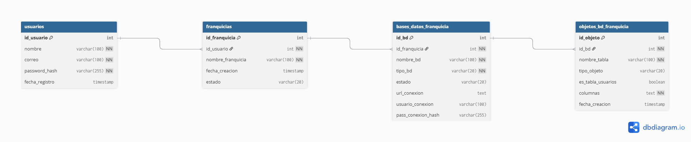
Fig. 1 Diagrama de clases UML del sistema de gestión de datos.
3. Resultados
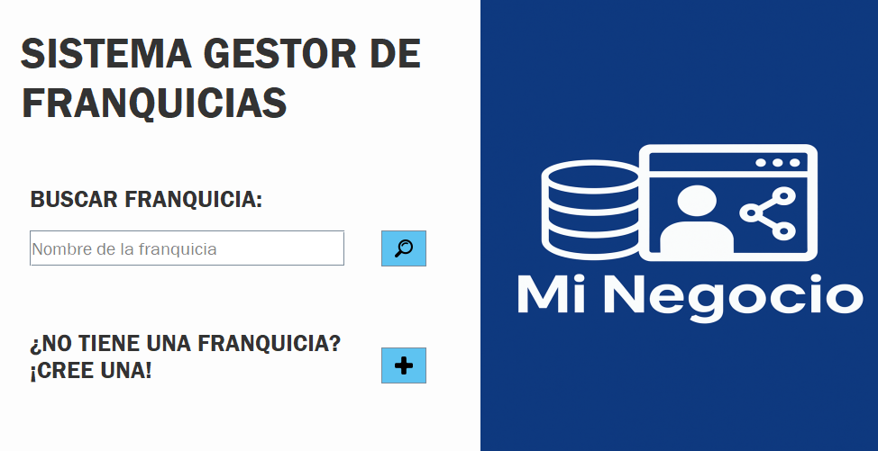
Fig. 2 Interfaz de Búsqueda Franquicia
Como se muestra en la Fig. 2, la vista de “Sistema Gestos de Franquicias” se realizó tomando en cuenta la facilidad y adaptabilidad. Posee un campo para buscar franquicias ya registradas y un botón “Buscar” para acceder rápido a la información almacenada en la base de datos central. Si el usuario aún no posee una franquicia, puede crearla con el botón “Crear”. Se mantuvo un diseño limpio, amigable e intuitivo para que cualquier persona pueda interactuar con el software sin problemas.
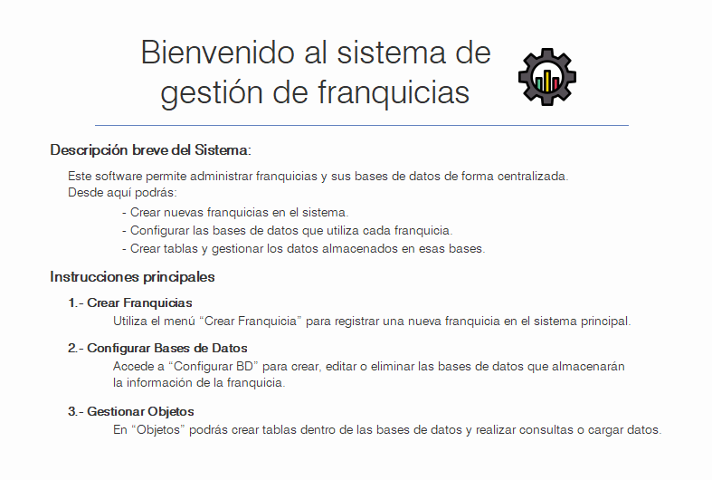
Fig. 3 Interfaz de Instrucciones
En la Fig. 3 se observa un panel de bienvenida al usuario y se brindan las instrucciones principales. Dichas instrucciones representan un soporte y guía para el usuario, con la finalidad de que pueda interactuar sin problemas con el software. El objetivo fue ofrecer una guía visual inicial clara que oriente al usuario en sus primeros pasos, sin necesidad de manuales extensos.
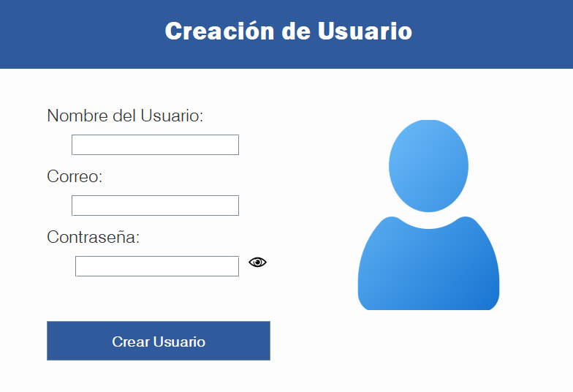
Fig. 4 Interfaz de Crear Usuario
La interfaz de creación de usuario mostrada en la Fig. 4, permite registrar nuevos accesos al sistema de forma rápida y sin complicaciones. Con un diseño intuitivo, presenta campos básicos como nombre, correo y contraseña, junto a un botón de acción directa. Esta funcionalidad es clave para garantizar un acceso personalizado y seguro, facilitando la administración de usuarios en entornos colaborativos.
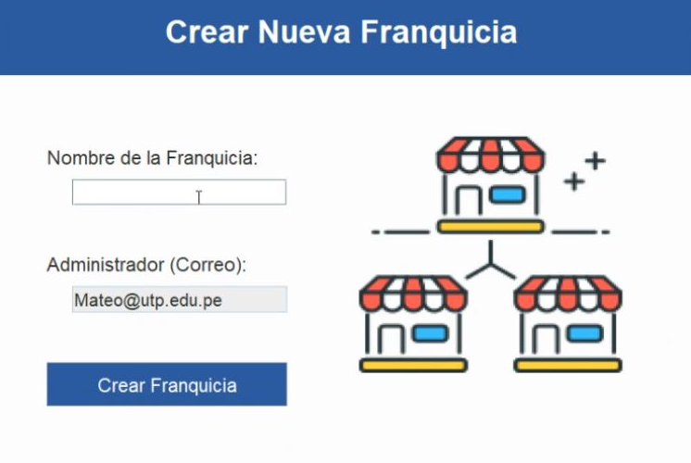
Fig. 5 Interfaz de Crear Franquicia
La interfaz presentada en la Fig. 5, muestra el panel de registro de nuevas franquicias. El formulario simple solicita el nombre de la nueva franquicia a su vez que recupera el correo anteriormente ingresado en el panel de creación de usuario. Su diseño directo facilita el proceso con pocos pasos, sirviendo como punto de partida para la organización y gestión de datos dentro del sistema.
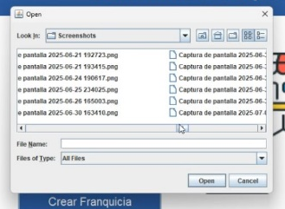
Fig. 6 Subida de logo
Al presionar el botón “Crear Franquicia” en la Fig. 5, se abre una ventana emergente que permite subir el logo que se utilizará para la franquicia. Este logo puede cargarse desde cualquier parte de la PC en la que se ejecute el software y a su vez es almacenado en la BD NOSQL Couchbase.
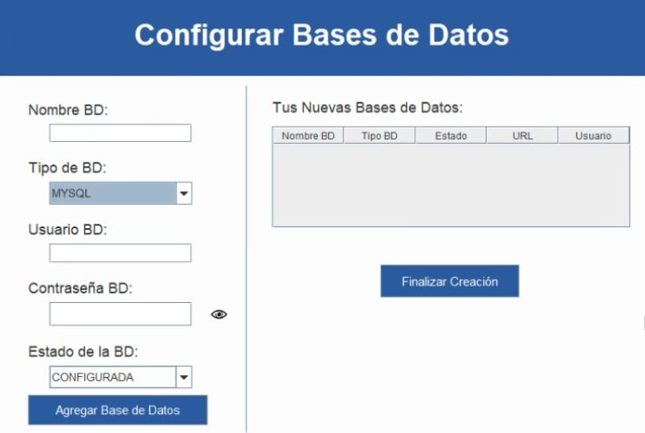
Fig. 7 Interfaz Configurar BD
La interfaz de la Fig. 7 permite registrar y administrar múltiples bases de datos relacionales mediante un formulario simple. El usuario puede ingresar el nombre, tipo, credenciales, estado de la base de datos, y visualizar las configuraciones nuevas o existentes en tablas organizadas. Su diseño busca facilitar la integración sin requerir conocimientos técnicos avanzados.
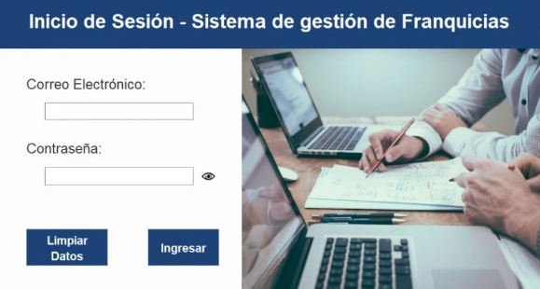
Fig. 8 Interfaz Inicio de Sesión
La pantalla de inicio de sesión mostrada en la Fig. 8 permite autenticar al usuario mediante correo electrónico y contraseña. Incluye opciones para limpiar los campos o ingresar al sistema. Su diseño claro y funcional garantiza una experiencia de acceso sencilla y segura desde el primer uso.
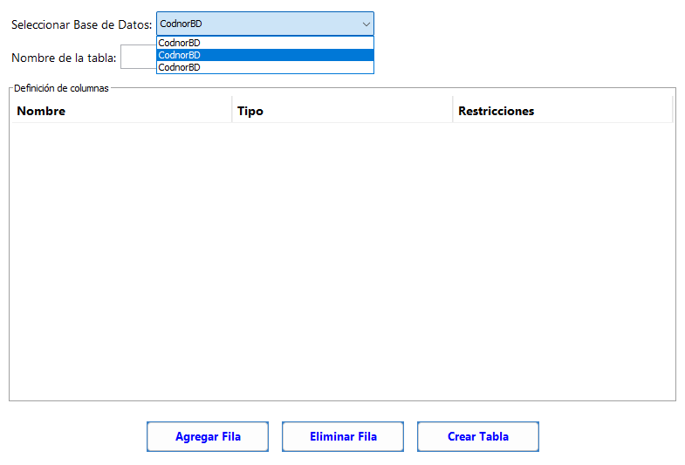
Fig. 9 Creación de tablas
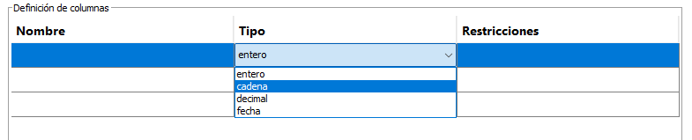
Fig. 10 Definición de columnas en tablas
En la Fig. 9 y 10 se muestra el panel de creación de tablas. Este permite acceder a las ya creadas y configuradas Bases de Datos mediante un combo box para comenzar con la creación y registro de archivos y datos. Se pueden insertar filas, asignarles nombre, tipo y restricciones (Primary Key, not Null, Null, etc) para asegurar un sistema completo y seguro. A su vez, se pueden eliminar filas para una manipulación más completa.
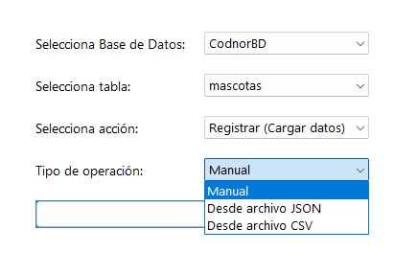
Fig. 11 Carga de Datos y Consultas
En el panel presentado en la Fig. 11 se muestra el sistema de Carga de Datos. En dicho panel se puede seleccionar la base de datos en la que se van a insertar datos y a su vez las tablas disponibles en dicho BD. A continuación, se selecciona por medio de un combo box la acción a ejecutar (registrar datos o generar consultas). En caso de seleccionar “Registrar (Cargar Datos)” se dan las opciones “manual”: para una inserción con x, “Desde archivo JSON” o “Desde archivo CSV”, los cuales permiten buscar archivos en dicho formato para subirlos e insertarlos en la tabla seleccionada.
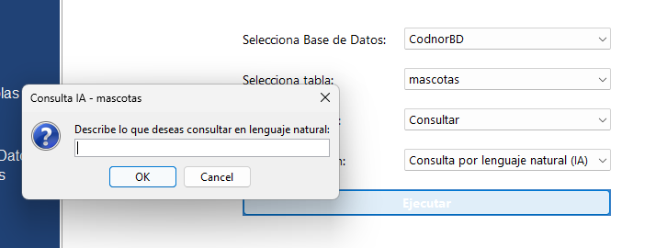
Fig. 12 Generar consultas
En el mismo panel de la Fig. 11 (Carga de Datos y Consultas), se puede realizar manipulación para visualización de la información existente en las tablas (Fig. 12). Las consultas pueden realizarse tanto por parámetros predeterminados (extraídos de las columnas de la tabla y seleccionables en un combo box) o pueden ser pedidas en lenguaje natural y traducidas a lenguaje SQL con ayuda de una IA siempre y cuando se sea lo suficientemente específico.
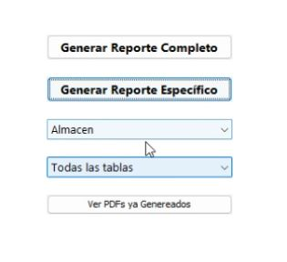
Fig. 13 Reportes
Como se aprecia en la Fig. 13, se pueden generar reportes dependiendo de los parámetros requeridos por el usuario. Pueden generarse tanto reportes específicos (información de una BD y tablas en concreto) como reportes generales de toda la base de datos seleccionada.
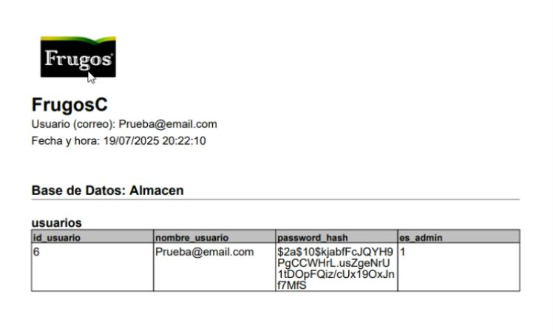
Fig. 14 Reportes en PDF
La Fig. 14 muestra el reporte generado anteriormente, el logo de la franquicia, el usuario que solicitó dicho reporte y la fecha y la hora en la que se realizó.
4. Conclusiones
El software desarrollado demuestra que es posible brindar soluciones tecnológicas accesibles a pequeños negocios, permitiéndoles gestionar su información sin necesidad de conocimientos técnicos avanzados. Esto representa una oportunidad real para mejorar su organización interna y toma de decisiones.
El diseño centrado en la simplicidad y la funcionalidad permitió crear una herramienta intuitiva, capaz de guiar al usuario desde el inicio. Las interfaces claras y los procesos directos reducen la curva de aprendizaje y fomentan el uso autónomo del sistema.
La aplicación de buenas prácticas de desarrollo, como la metodología en cascada y los principios SOLID, permitió construir una base sólida y escalable. Esto facilita futuras mejoras, integraciones y adaptaciones del sistema a nuevas necesidades empresariales.
5. Referencias Bibliográficas
[1] A. Abelló, J. Samos, and J. F. Aldana, Creación de un sistema de bases de datos federadas a través de Tecnología Java. [Online]. Available: http://eolo.cps.unizar.es/Docencia/MasterUPV/Articulos/Creacion%20de%20un%20Sistema%20de%20bases%20de%20datos%20federadas%20a%20traves%20de%20Tecnologia%20Java.pdf
[2] R. Cuevas Valencia, Migración de Bases de Datos SQL a NoSQL, ResearchGate. [Online]. Available: https://www.researchgate.net/profile/Rene-Cuevas-Valencia/publication/272482056_Migracion_de_Bases_de_Datos_SQL_a_NoSQL/links/54e543390cf276cec173c2b5/Migracion-de-Bases-de-Datos-SQL-a-NoSQL.pdf
[3] J. F. Cajicá Ares, Diseño del sistema de gestión de bases de datos de una pequeña empresa de servicios de capacitación profesional en Puebla, Master's thesis, Benemérita Univ. Autónoma de Puebla, Puebla, México, Aug. 2022. [Online]. Available: https://hdl.handle.net/20.500.12371/17139
[4] D. M. Nunura Cáceres, Administración de base de datos, Bachelor's thesis, Pontificia Univ. Católica del Perú, Lima, Perú, Nov. 16, 2011. [Online]. Available: http://hdl.handle.net/20.500.12404/943

